OŚRODEK ROZWOJU OSOBISTEGO I DUCHOWEGO „TU I TERAZ”

W NOWYM KAWKOWIE oraz STOWARZYSZENIE „U ŹRODŁA”
www.tuiteraz.eu www.u-zrodla.pl

zapraszają 6-8 wrzesnia 2013 na

“WARSZTAT PRAKTYKI ŚWIADOMEJ OBECNOŚCI. ZWIĄZEK TO TANIEC DWOJGA – JAK DOKONAĆ PRAWDZIWEJ PRZEMIANY W ZWIĄZKU”
PROWADZI: BEATA DYRAGA

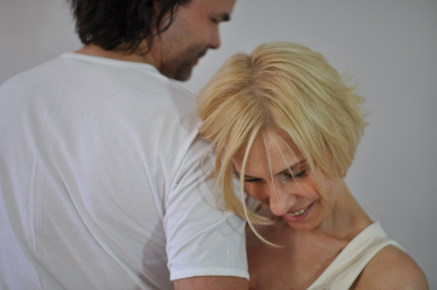

Relacje z drugim człowiekiem można porównać do tańca. Ludzie tańczą swoje tańce w różnych związkach: małżeństwo, przyjaźń, rodzicielstwo, przelotna znajomość… Tańce te mają swoje układy, kroki, a każdy z partnerów ma w głowie jasne oczekiwania wobec kroków i zachowań drugiej osoby. Bo przecież dobrze wiemy, co mąż powinien, żona powinna, grzeczne dziecko powinno, czy stu-procentowy ojciec lub szef powinien. Niestety kroki naszych życiowych partnerów są zazwyczaj inne od tych, których my oczekujemy. Efekt jest taki, że ty tańczysz walca, a on rock&roll. Próbujemy się więc docierać, na ogół nakłaniać innych do zmiany, po to by jakoś jednak zatańczyli kroki według naszych wyobrażeń.
Rzadko kiedy uświadamiamy sobie, że w rzeczywistości ta druga osoba jest naszym lustrem - pokazuje nam nasze własne emocje i przekonania. Uświadomienie sobie tego, co czujemy w kontakcie z drugim człowiekiem (matką, dzieckiem, partnerem, koleżanką) zamiast obwiniania go za swoje uczucia, jest początkiem narodzin tańca, którego nie trzeba nazywać ani zamykać w ramach, nadawać mu wytyczonych kroków. Tańca, w którym tańczą dwie istoty - WOLNE ISTOTY. On po prostu jest. Tworzy się i rozbrzmiewa nie przyjmując żadnej konkretnej formy. Po prostu płynie i zaskakuje. Jest świeży i nowy, bo wolny i nieograniczony. Rodzi się wówczas między wami zmysł WSPÓŁISTNIENIA pozwalający być razem bez oczekiwań i wyobrażeń.

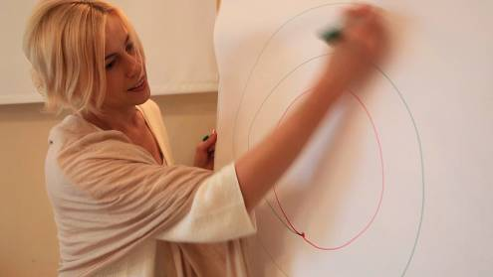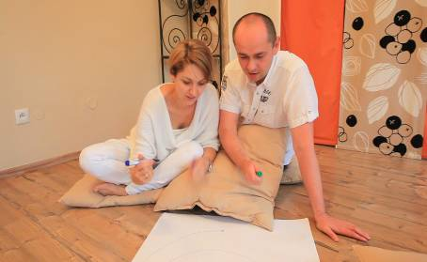
Na taki taniec, takie relacje będziemy się otwierać podczas 3 dni warsztatu. Będziemy odkrywać intuicyjne bycie w relacji z drugim człowiekiem z akceptacją tego jaki jest. Doświadczać miłości bezwarunkowej i nieoceniającej, nieznanej dotąd empatii i czystego widzenia drugiej istoty.

Co zmieni się w Twoim związku:
- zaczniemy akceptować inność drugiego człowieka, dzięki czemu będziemy doświadczać coraz mniej sytuacji konfliktowych w relacjach z innymi
- zaczniemy uznawać wolność drugiego człowieka (relacje z dzieckiem, z partnerem),
- zaczniemy uczyć się stawiać granice, zdejmiemy maski i zbroje, bo przestaniemy się bać, dzięki czemu damy sobie przyzwolenie na zamknięcie „rozdziałów” i znajomości, których nie chcemy kontynuować, a otworzymy się na przyjęcie nowych, innych relacji i nowych ludzi
- zaczną znikać oczekiwania i wyobrażenia o związku, które są wynikiem starych schematów, dzięki czemu ludzie wokół nas zaczną się zaskakująco zmieniać
- nasze kontakty z dziećmi, partnerami, rodzicami, kolegami staną się cieplejsze i bardziej otwarte
- zacznie w nas wzrastać wewnętrzne poczucie wartości i miłość do samego siebie, dzięki czemu nasze relacje staną się mniej uzależnione/warunkowe, zyskamy więcej poczucia wolności i niezależności w relacjach z innymi
- otworzymy się na dotyk, słuch i inne zmysły w kontaktach z drugim człowiekiem
- zaczniemy doświadczać czystej miłości do drugiego człowieka, do świata.

Zapraszamy Was do takiego tańca!

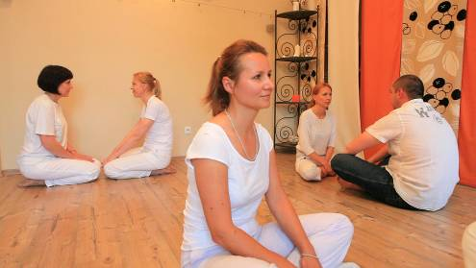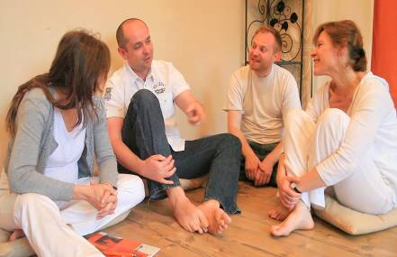

Warsztat prowadzi Beata Dyraga:

Nauczyciel świadomego rozwoju wewnętrznego. Prowadzi warsztaty, kursy, praktyki oraz udziela sesji indywidualnych od 16 lat. W każdym aspekcie swojej pracy wprowadza nurt - pozaintelektualnego potencjału człowieka, który wynika ze świadomego doświadczania, odczuwania życia tu i teraz. Jest twórcą i nieocenionym nauczycielem Praktyki Świadomej Obecności, uczącym ludzi słuchania siebie i doświadczania życia 12 zmysłami. Jest również twórcą i propagatorem ruchu „Obecny-podaj dalej”, który od kilku miesięcy rozpowszechnia się w całej Polsce, a niosą go absolwenci kursów, warsztatów, ludzie którzy chcą podzielić się ideą świadomego życia. Każdy, kto doświadczył w sobie jakiejś zmiany będzie tę akcję podawał dalej, dając jednocześnie przykład własny. Beata Dyraga swoje nauczanie opiera na pracy w obecności. Jej praca z ludźmi jest bardzo intuicyjna, prowadzenie warsztatu jest jak lepienie z gliny, każda kolejna chwila wynika z obecnej i w niej się rodzi. Z jej warsztatów skorzystało tysiące ludzi. Pisze felietony, udziela wywiadów, bierze udział w konferencjach, seminariach i festiwalach nauczając ludzi praktykowania świadomej obecności tu i teraz.
www.beatadyraga.pl

DATA: 6-8.IX.2013
ROZPOCZĘCIE: 6.IX godz. 12
ZAKOŃCZENIE: 8.IX godz. 16
ORGANIZATOR: PRODIALOG Betat Dyraga
MIEJSCE: Ośrodek Rozwoju Osobistego i Duchowego „Tu i Teraz” w Nowym
Kawkowie www.tuiteraz.eu
CENA: 250 zł (jeśli płatność zostanie dokonana w całości do 10 lipca) +
koszty pobytu i wyżywienia
290 zł po 10.VII + koszty pobytu i wyżywienia
ZAPISY NA WARSZTAT: org@beatadyraga.pl, tel: 536 590 635

KONTAKT Z OŚRODKIEM: www.tuiteraz.eu, kawkowo@tuiteraz.eu,
Jacek Towalski 0602219382, biuro: 0662759576
Maja Wołosiewicz - Towalska 0606994366

UWAGA: ilość miejsc ograniczona, o przyjęciu na warsztat decyduje
kolejność zgłoszeń i wpłat zaliczek! Rezerwacja pokoi
bezpośrednio w ośrodku.

Konieczna wpłata zaliczki bezzwrotnej 100 zł do 1 sierpnia z opisem „wpłata za Warsztat Świadmej Obecności 6-8.IX.2013” na konto:
PRODIALOG Beata Dyraga
50 1020 5558 1111 1273 5010 0073

